院內□院內團隊教學活動紀錄表單
主講者: 陳珮鈴 營養師 | 參加人數: 15人
日期: 110.10.05(三) | 時間:13:10-14:10
對象: 燒傷病房護理人員 | 地點: 燒傷病房討論室
主辦單位: 燒傷病房 | 主題: 燒傷病房營養照護
癌症相關:否 □是 | 成效:□後測對率 %或□平均滿意度 分
活動紀錄(目的.內容)：
一、目的：使護理人員瞭解燒傷病房營養照護原則與臨床應用。
二、內容：
1.燒傷飲食原則
2.促進傷口癒合的營養素
3.飲食照護注意事項
4.燒傷病房常見管灌營養品介紹
5.燒傷病房常見院內餐點介紹與選擇
活動照片:  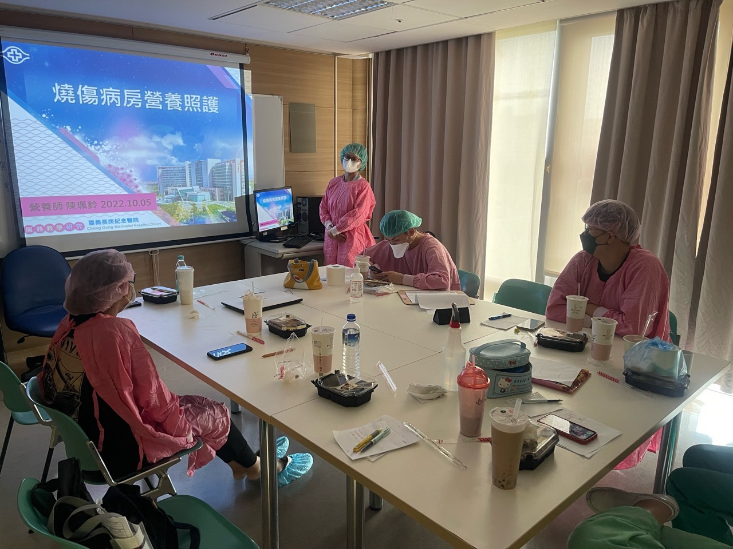 |  | 